# Práctica 3: Configuración Apache y PHP Local

Módulo profesional: Aplicaciones web

Ciclo Formativo: C.F.G.S. Administración de Sistemas Informáticos en Red

Curso: 2º

Profesor: Begoña López Lorenzo

Todos los pasos deben ser documentados mediante capturas de pantalla y/o explicaciones que se incluirán en la entrega.

**Alumno : Marco Batista Calado**

1. Sube el ejercicio corregido de los teléfonos a una carpeta con tu apellido que cuelgue directamente de opt/lampp/htdocs. Vamos a utilizar archivos .htaccess para modificar la configuración:

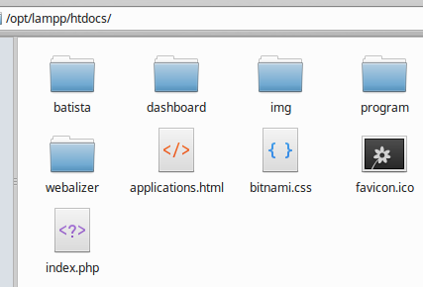

**De none → all**

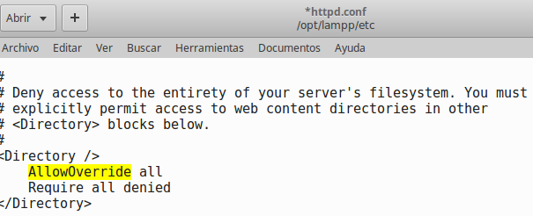

* 1. ¿Qué directiva en nos permite usar .htaccess para modificar la configuración?

**AllowOverride**

* 1. Cambia el nombre del archivo index.html por tunombre.html. Accede a la carpeta desde localhost.
     1. ¿Qué aparece?

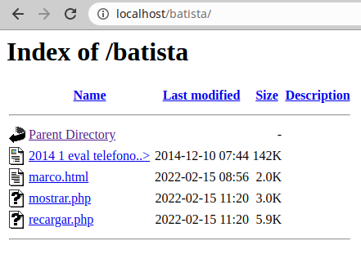

* + 1. Introduce la directiva necesaria para que se muestren todos los archivos de la carpeta menos los de extensión php.



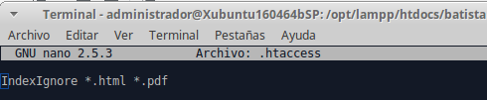**ESTO ESTÁ MAL HABÍA QUE PONER *.PHP (SOLO), LO DEMÁS NO.**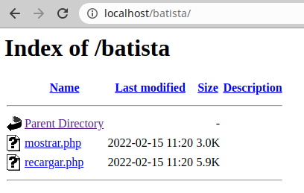

* + 1. Introduce la directiva necesaria para que no se muestre ningún archivo.

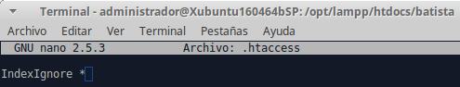

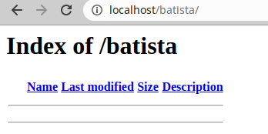

* + 1. Introduce la directiva necesaria para que se muestre el contenido del archivo tunombre.html.

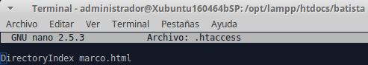

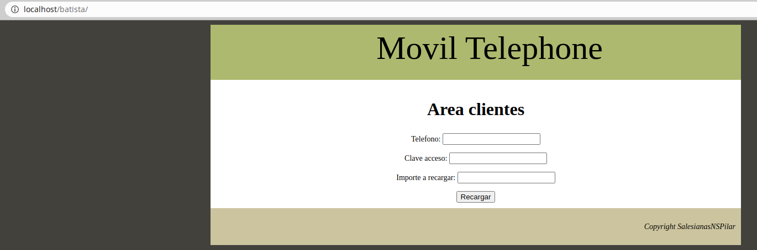

* 1. Haz que al intentar acceder a un archivo que no existe de dicha carpeta, se le muestre una página al usuario error.html indicando que no existe la página solicitada.

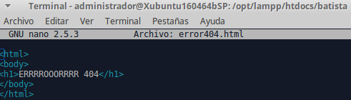

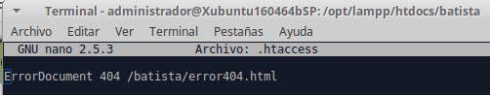

* 1. Haz que no se permita acceder a la página desde tu ip (desde el resto de direcciones se puede acceder), y que si eso ocurre se le envíe a una página prohibido.html hecha por ti.

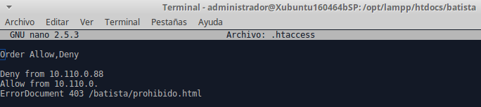

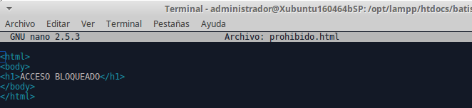

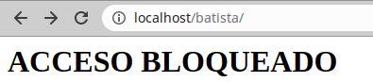

**DESDE OTRA MÁQUINA:**

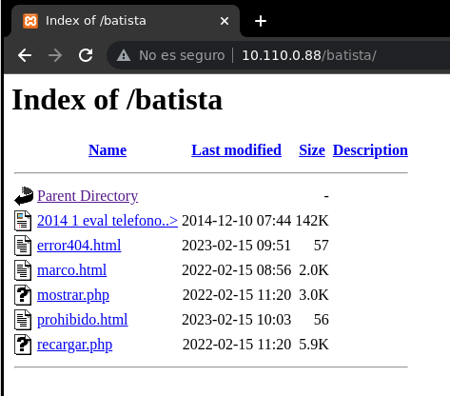

1. Subir archivos desde php, configuración de php. **/opt/lampp/etc/php.ini**
   1. Crea una carpeta en htdocs para guardar las dos páginas que se adjuntan que sirven para subir archivos de imágenes al servidor a través de un formulario. Cambia en php.ini las directivas necesarias para que funcione.

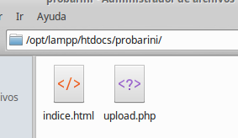

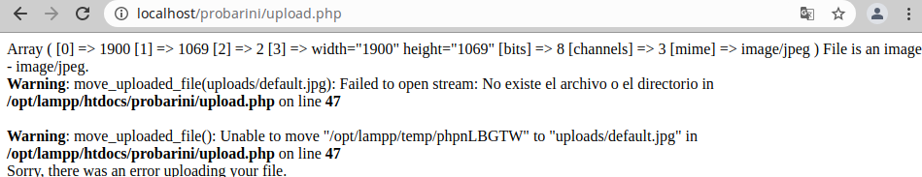

**opt/lampp/etc/php.ini**

**upload_max_filesize, y post_max_size es el tope del otro.**



**SI VEMOS EL CÓDIGO PHP, VEMOS QUE DONDE SE CREA ES EN UNA CARPETA NO EXISTENTE:**

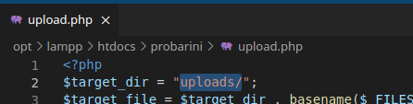



**Y VOLVEMOS A PROBAR:**

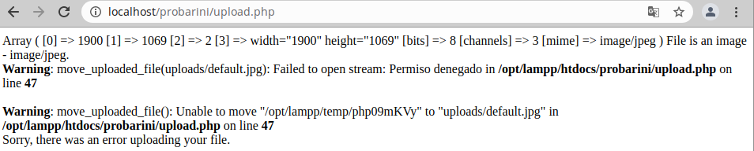

**HAY QUE DARLE PERMISOS A LA CARPETA:**



**FUNCIOONAAA!!!**



* 1. Modifica el archivo upload.php para que deje subir cualquier tipo de archivo aunque no sea una imagen, pero que el tamaño no supere un mega.

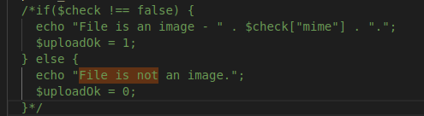

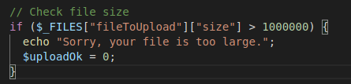1000000

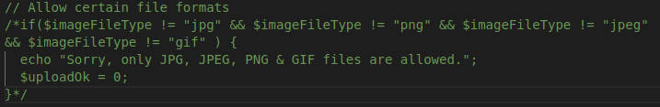

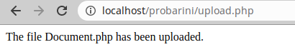

* 1. Controla el tamaño del archivo a un mega a través de php.ini y no por código como lo has hecho en el apartado anterior. Ahora afectará a todos los archivos que subas, no sólo al de la página anterior.



**Y hay que reiniciar el servidor y probamos subiendo una imagen en este caso de 10MB:**

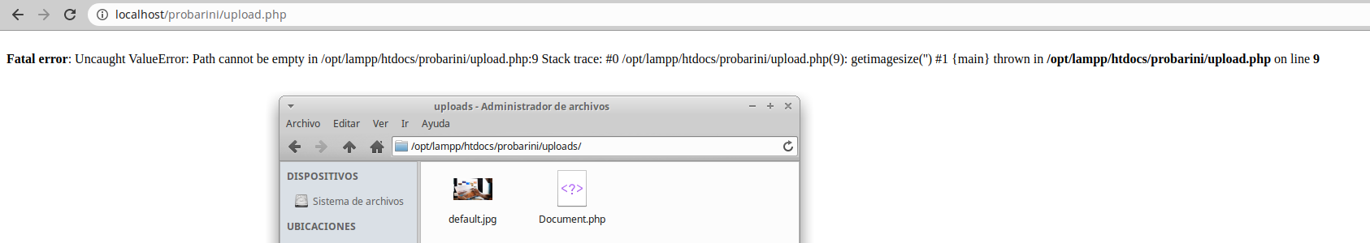

* 1. Restaura del valor que hubiera en php.ini y limita el tamaño a un mega a través del .htaccess.

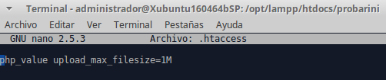

* 1. ¿Puedes usar ini_set para limitar el tamaño máximo del archivo? Razona tu respuesta.

**No porque es temporal y después de ejecutarse no se va a poder.**

**CRITERIO DE CORRECCIÓN**

Cada apartado correctamente realizado y con la presentación adecuada supone 5 puntos sobre un total de 10.